CAPTURAS DOCUMENTACIÓN S3:

-

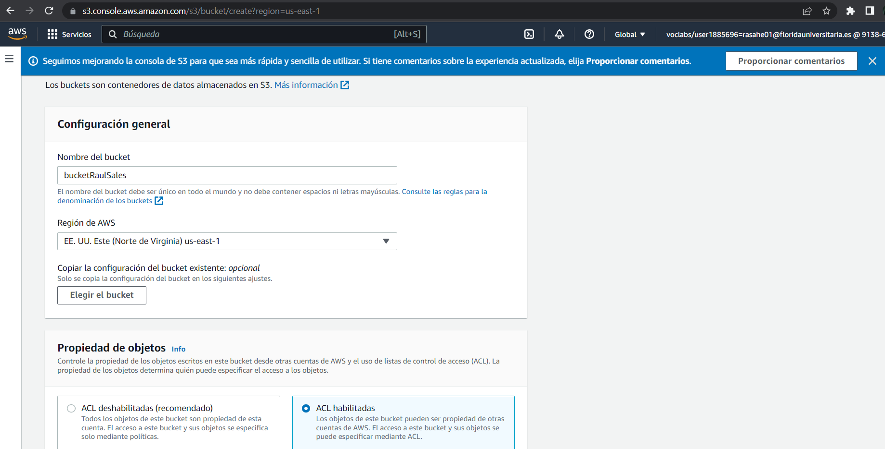
-
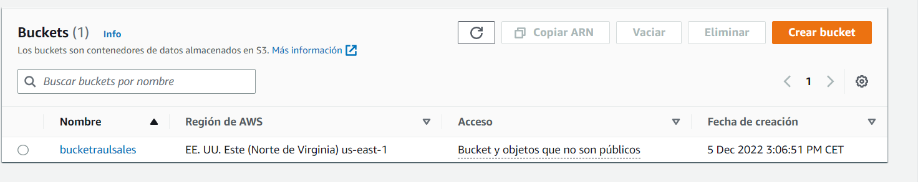
-
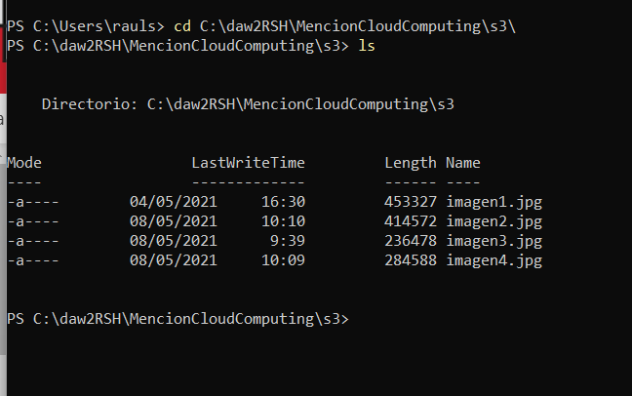
-
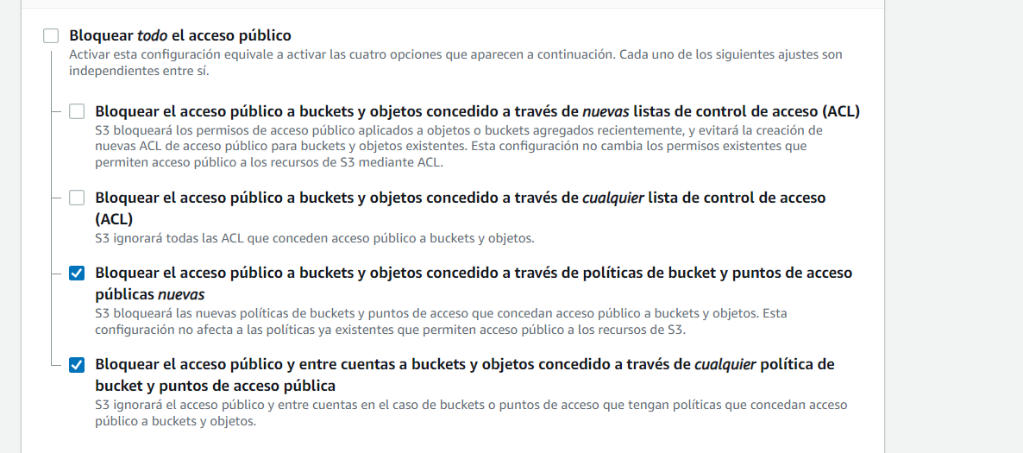

-Hacer publico mediante acl

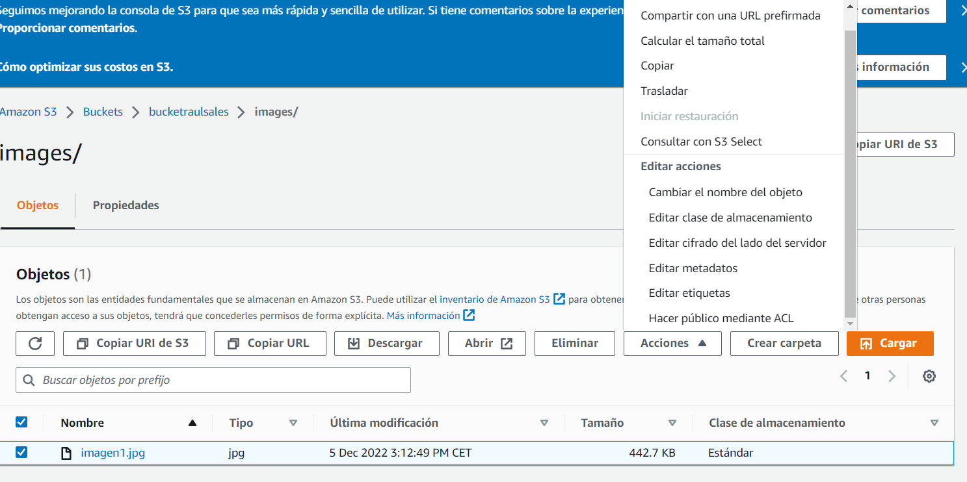

-Entramos a la url
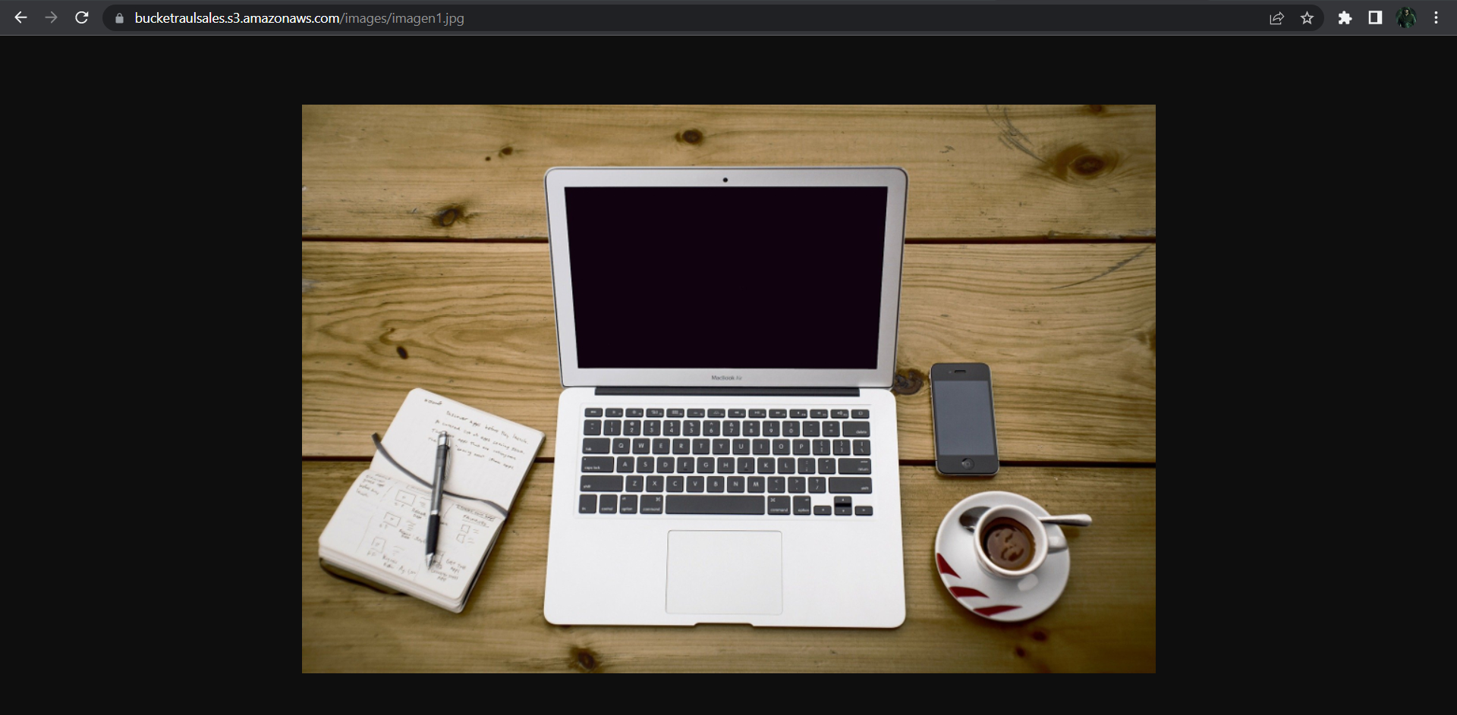

-Nuevo bucket landingRaul
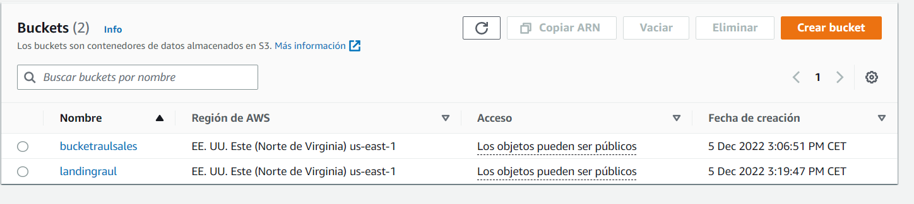

-Cargamos Contenidos en la landing
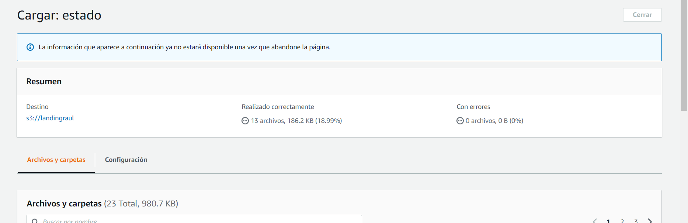

Seleccionamos acciones>- hacer publico mediante acl y entramos en la url
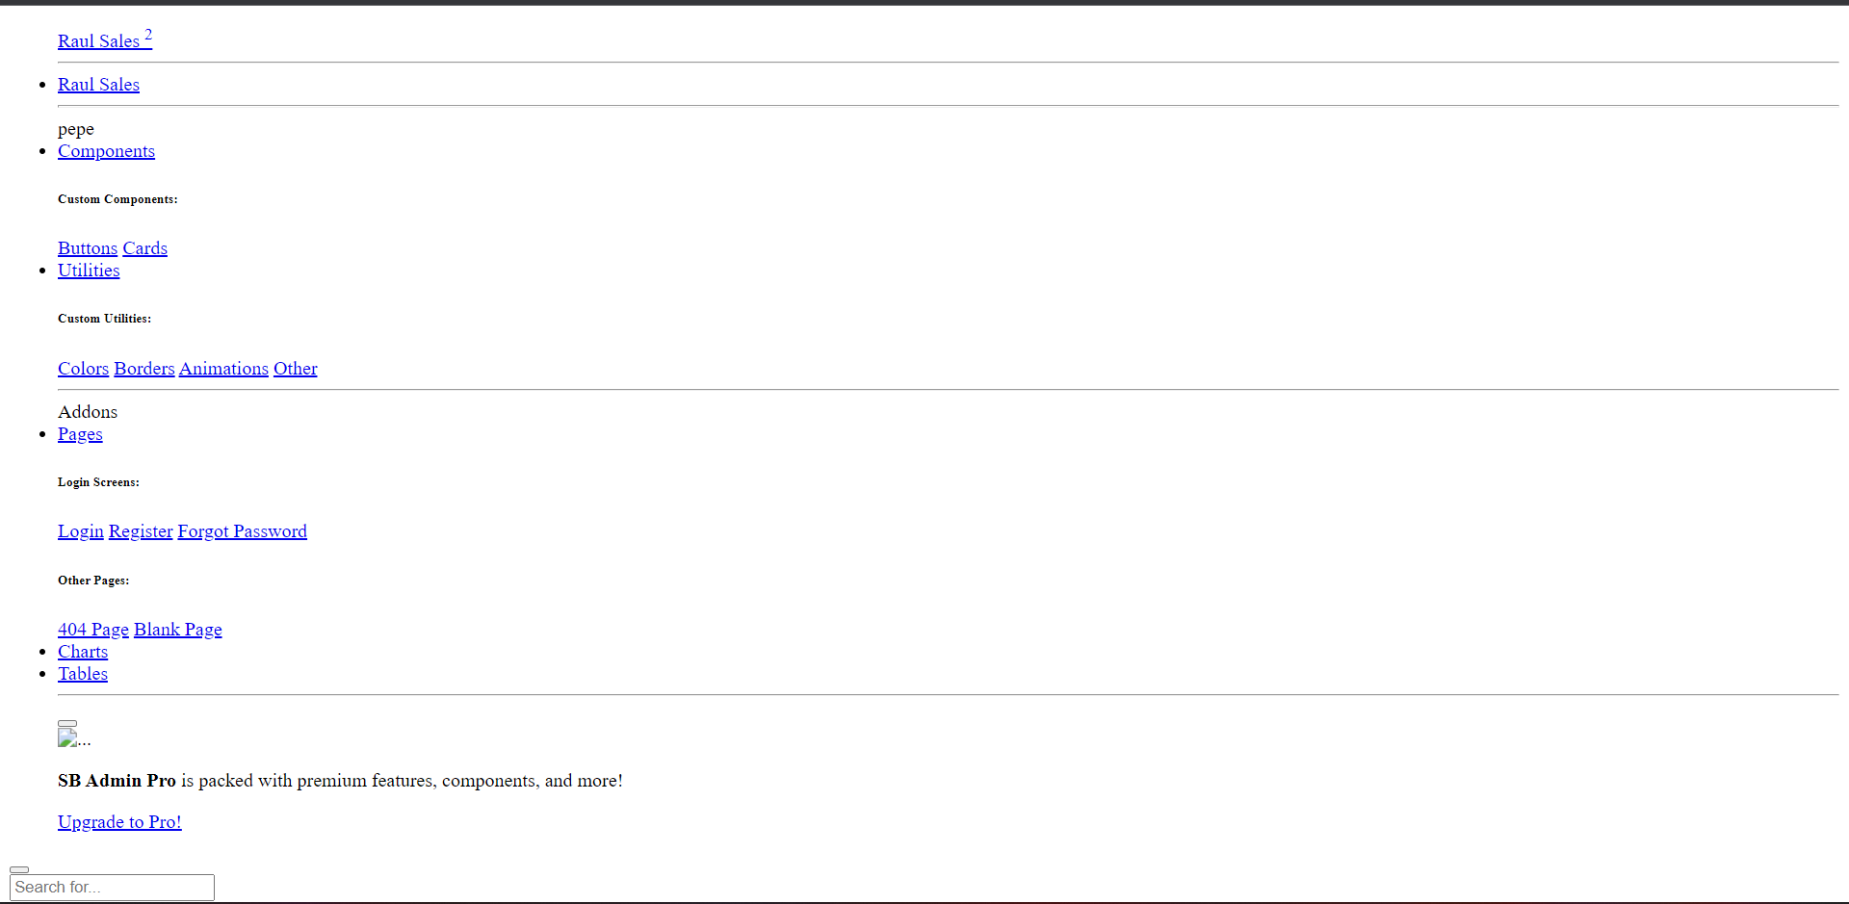

-Instalación de aws cli
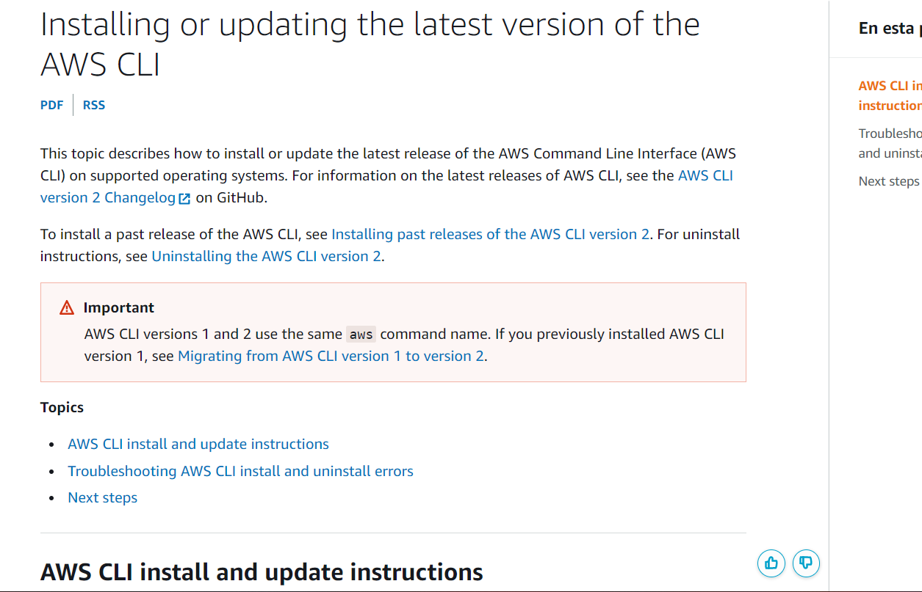

-Instalacion aws cli + version

-Configuracion aws









